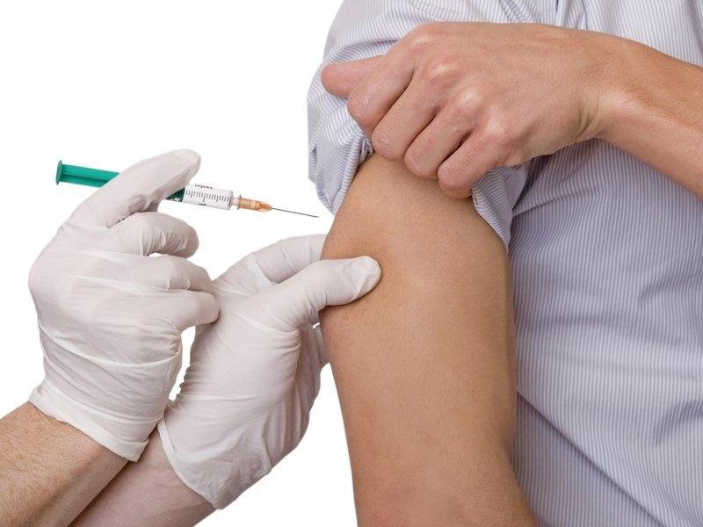
Памятка о профилактике гриппа для работодателей
Согласно ч.2 ст. 212 Трудового кодекса на работодателя возлагаются обязанности по обеспечению безопасных условий и охраны труда. Санитарно - эпидемиологических правила СП 3.1.2.3117-13 «Профилактика гриппа и других острых респираторных вирусных инфекций», соблюдение которых строго обязательным для физических и юридических лиц, требуют от руководителей организаций приятия мер по защите работающего персонала от заболевания гриппом и ОРВИ, в т.ч. по проведению специфической профилактики гриппа (вакцинации) и неспецефической профилактики ОРВИ.
Вспышки гриппа и ОРВИ в коллективе дезорганизуют производственный процесс, трудопотери составляют 3-7 на каждый легкий и среднетяжелый случай гриппа и ОРВИ, 2-3 недели – при развитии осложнений, возможны летальные исходы. Вакцинация позволит не только сохранить здоровье работающих, но и не допустить спада производства и экономических потерь.
Все современные вакцины против гриппа, как отечественные, так и зарубежные, являются высокоэффективными и безопасными, их состав полностью отвечает рекомендациям Всемирной организации здравоохранения (ВОЗ). Однако, для получения максимального защитного эффекта вакцинацию работников предприятий рекомендуется проводить ежегодно в период с сентября по ноябрь с охватом прививками не менее 75% сотрудников.
Организовать вакцинацию сотрудников можно разными способами, как заключив договор с медицинской организацией о вакцинации работников, так и компенсировав стоимость прививки работнику, сделавшему ее самостоятельно. Договор на медицинские услуги может быть заключен с любой медицинской организацией области, имеющей лицензию на медицинскую деятельность, включающую проведение иммунопрофилактики.
В соответствии с предписанием Управления Роспотребнадзора по Липецкой области №35 от 02.08.2018 г. руководителям организаций независимо от организационно - правовой формы и индивидуальным предпринимателям, осуществляющим деятельность на территории Липецкой области, необходимо:
- Разработать и обеспечить выполнение плана организационно - практических мероприятий по защите персонала от заболевания гриппом и ОРВИ в сезон 2018-2019гг.
- Организовать и провести в срок до 01.11.2018 г. вакцинацию сотрудников против гриппа, оказать содействие медицинским организациям в проведении вакцинации против гриппа сотрудников предприятия (организации). Обеспечить охват прививками против гриппа не менее 75% сотрудников.
- Организовать информирование сотрудников о мерах личной и общественной профилактики гриппа и ОРВИ, показаниях к вакцинации и возможных последствиях отказа от прививки против гриппа.
- Обеспечить надлежащие условия для работы в зимний период, в том числе соблюдение оптимального температурного режима в помещениях, а для работающих на открытом воздухе – наличие помещений для обогрева и приема пищи.
- В период эпидемического сезона по гриппу и ОРВИ не допускать к работе лиц, больных ОРВИ; обеспечить сотрудников, работающих с населением, средствами индивидуальной защиты органов дыхания.
Памятка о вакцинации против гриппа для населения
В преддверии эпидсезона по гриппу и ОРВИ Управление Росподребнадзора по Липецкой области напоминает, что наиболее эффективный способ профилактики гриппа – это прививка против гриппа, которая снижает риск заражения, так и риск летального исхода заболевания. Вакцина против гриппа безопасна и высокоэффективна, в том числе и для беременных: в 2015-2017 гг. в области было привито более 6000 беременных женщин – ни у одной из них не отмечено нежелательных явлений после вакцинации, и ни одна из них не заболела гриппом.
- В каком возрасте можно делать прививку?
Вакцинация инактивированным гриппозными вакцинами разрешена детям 6 месяцев, взрослым – без ограничения возраста.
-Какие противопоказания вакцинации против гриппа?
- Аллергические реакции на куриный белок и другие компоненты вакцины,сильные аллергические реакции или поствакцинальные осложнения на предыдущее введение вакцины.
- Хронические заболевания в стадии обострения или острые инфекционные заболевания, сопровождающиеся подъемом температуры тела.
- Почему прививка в детском возрасте так важна?
Каждого ребенка ежедневно окружает семья, сверстники, учителя и воспитатели, что делает чрезвычайно высоким риск заражения гриппом и распространения инфекции. Вакцинация защитит не только самого ребенка, но и широкий круг людей вокруг него.
-Какой вакциной лучше привиться – российской или импортной?
Все используемые в России вакцины лицензированы, содержат одинаковый набор вирусов (в соответствии с рекомендациями Всемирной Организации Здравоохранения на сезон), безопасны и эффективны.
-Как быстро начинает «работать» вакцина и как долго защищает?
Иммунный ответ на прививку формируется в течении 8-14 дней и обеспечивает защиту в течение года.
- Можно ли привиться самостоятельно?
Вакцинация должна проводиться только медицинским работником. В день прививки обязателен медицинский осмотр и термометрия. Вакцинированный должен находиться под медицинским наблюдением в течение 30 минут после введения вакцины.
- Где можно сделать прививку?
Привиться можно как в государственных медицинских организациях по месту жительства, работы и учебы, так и негосударственных медицинских организациях, имеющих лицензию на выполнение работ (услуг) по вакцинации.
Вакцинация против гриппа бесплатно проводится в государственных медицинских организациях (отечественными вакцинами, закупленным за счет средств федерального бюджета) для населения из групп риска: дети с 6 месяцев, школьники; студенты; взрослые, работающие по отдельным профессиям и должностям (работники медицинских и образовательных организаций, транспорта, коммунальной сферы); беременные женщины; взрослые старше 60 лет; лица подлежащие призыву на военную службу; лица с хроническими заболеваниями, в том числе с заболеваниями легких, сердечно – сосудистыми заболеваниями, метаболическими нарушениями и ожирением.

